Siamo un gruppo di studenti del Liceo scientifico Fermi di Aversa e stiamo lavorando su un progetto di monitoraggio civico in inglese per “A Scuola di Open Coesione”. Il nostro progetto riguarda il POR FESR “I sagrati delle 100 chiese” ad Aversa, la nostra città. Entro la prima metà di Marzo dobbiamo completare un questionario su Monithon e ci occorre un’intervista - anche scritta- a Lei.
Sappiamo che è super impegnato e Le chiediamo cortesemente di indicarci una persona a cui rivolgere le domande che le scriviamo in questa mail.
Di seguito:

A quali obiettivi di policy risponde l’intervento finanziato?

L’intervento è parte integrante del Programma Integrato Città Sostenibile (P.I.C.S.) costruito dalla città di Aversa nel periodo di programmazione del PO FESR Campania 2014-2020. Il PICS è un programma complesso che, all’interno di una visione complessiva di riposizionamento della città di Aversa delineata con il Documento di Orientamento Strategico (D.O.S.), si concentra essenzialmente su due Linee Strategiche (LS) e su 4 obiettivi specifici sintetizzati nella tabella seguente.

What policy objectives does the funded intervention meet?

The intervention is an integral part of the Integrated Sustainable City Program (P.I.C.S.) built by the city of Aversa in the programming period of the PO FESR Campania 2014-2020. The PICS is a complex program which, within an overall vision of repositioning the city of Aversa outlined with the Strategic Orientation Document (D.O.S.), essentially focuses on two Strategic Lines (LS) and on 4 specific objectives summarized in the table following.

LINEA STRATEGICA | OBIETTIVO SPECIFICO
LS_III - Opportunità e Vocazione | III_A Una città delle opportunità - Favorire condizioni per lo sviluppo locale, l'occupazione (soprattutto dei giovani e delle donne), la nascita di nuove imprese, la crescita della competitività e l’accessibilità al credito.  A city of opportunities - Promote conditions for local development, employment (especially of young people and women), the birth of new businesses, the growth of competitiveness and accessibility to credit.
III_B Una città delle vocazioni, del bello e del gusto -Valorizzare e sostenere le vocazioni territoriali nei percorsi di sviluppo locale, con particolare riferimento alla valorizzazione del patrimonio storico-culturale, dell’impresa turistico-culturale ed enogastronomica.

A city of vocations, of beauty and taste - Enhance and support territorial vocations in local development paths, with particular reference to the valorization of the historical-cultural heritage, of the tourist-cultural and food and wine enterprise.
LS_IV – Benessere e inclusione | IV_A Una città inclusiva - Garantire la più ampia inclusione delle fasce deboli, sostenere le attività imprenditoriali che producono effetti socialmente desiderabili e beni pubblici non prodotti dal mercato, garantire soluzioni per la conciliazione lavoro-vita, integrazioni e mediazioni culturali.  An inclusive city - Guarantee the widest inclusion of vulnerable groups, support entrepreneurial activities that produce socially desirable effects and public goods not produced by the market, guarantee solutions for work-life conciliation, cultural integrations and mediations.
IV_B Una città sana - Promuovere il potenziamento e la qualificazione dei servizi sanitari e dei servizi di assistenza territoriale (semiresidenziale e residenziale) per persone in difficoltà.
A healthy city - Promote the strengthening and qualification of health services and local assistance services (semi-residential and residential) for people in difficulty.

L’intervento è riferibile alla Linea strategica “Opportunità e Vocazione” ed in particolare all’Obiettivo specifico III_B concentrandosi in particolare sulla valorizzazione del patrimonio storico culturale e sulla creazione dei presupposti per l’avvio di imprese nel settore turistico culturali.
Rispondendo alla strategia delineata, l’intervento si propone di recuperare e valorizzare i Sagrati delle Chiese del centro storico, con soluzioni che ne amplino le funzioni e ne riducano le criticità prodotte dai processi di trasformazione urbana e generalmente presenti nel connettivo della città. Uno scopo fondamentale dell’intervento è di sensibilizzare l’opinione pubblica sullo spazio architettonico del sagrato, rendendo le Chiese luoghi vivi da ricollegare anzitutto ai quartieri in cui nacquero, che testimoniano le profonde e feconde relazioni intercorse tra la Chiesa, gli Ordini religiosi, la società e la cultura aversana. I mille anni di storia della Città le hanno consegnato un patrimonio artistico di grande pregio, tanto che il suo centro storico è uno dei più estesi dell’Italia meridionale. Aversa è nota come Città dalla cento chiese. Tra gli spazi ridati alla collettività, assume particolare importanza l’insula di San Francesco alle monache e il Palazzo Rebursa situati nei pressi della casa comunale.

The intervention refers to the strategic line "Opportunities and Vocation" and in particular to the specific Objective III_B, focusing in particular on the valorisation of the historical and cultural heritage and on the creation of the conditions for starting businesses in the cultural tourism sector.
Responding to the strategy outlined, the intervention aims at recovering and enhancing the churchyards of the historic center, with solutions that expand their functions and reduce the critical issues produced by the processes of urban transformation and generally present in the connective area of the city. A fundamental aim of the intervention is to raise public awareness of the architectural space of the churchyard, making the Churches lively places to be reconnected first and foremost to the neighborhoods in which they were born, which testify to the profound and fruitful relationships between the Church, the religious Orders, the Aversa society and culture. The thousand years of history of the City have given it an artistic heritage of great value, so much so that its historic center is one of the largest in southern Italy. Aversa is known as the City of a Hundred Churches. Among the spaces given back to the community, the insula of San Francesco alle monache and the Palazzo Rebursa located near the municipal house are of particular importance.

Rispetto alla programmazione, ritiene che questo intervento sia stato significativo? A quali condizioni questo di intervento sarebbe stato più utile?

Il progetto ha avuto un impatto significativo sulla qualità urbana della città di Aversa a testimonianza di quanto affermato è utile confrontare gli stati dei luoghi prima e dopo la conclusione dell’intervento di riqualificazione.

Compared to the programming, do you think this intervention was significant? Under what conditions would this intervention have been most useful?

The project had a significant impact on the urban quality of the city of Aversa, as evidence of what has been stated, it is useful to compare the states of the places before and after the conclusion of the redevelopment intervention.

I sagrati delle 100 chiese – Insula di San Francesco e Palazzo Rebursa – Prima dell’intervento
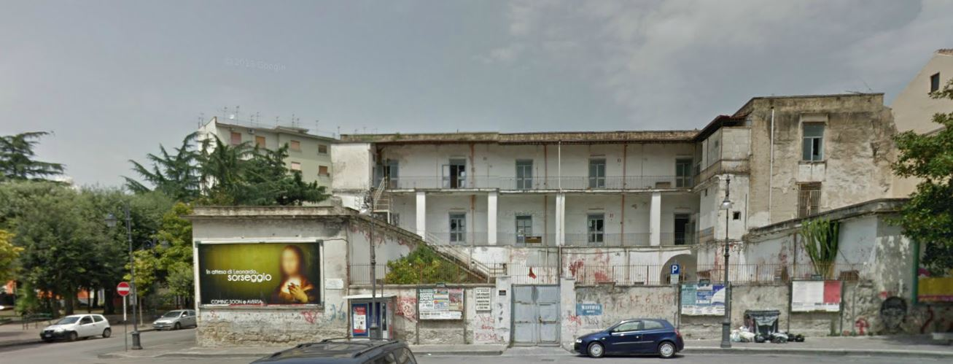 | 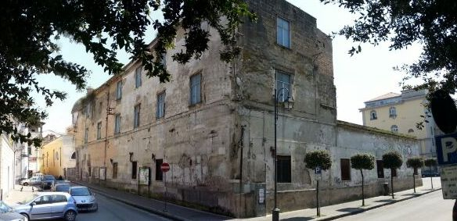
I sagrati delle 100 chiese – Insula di San Franesco e Palazzo Rebursa – Dopo l’intervento
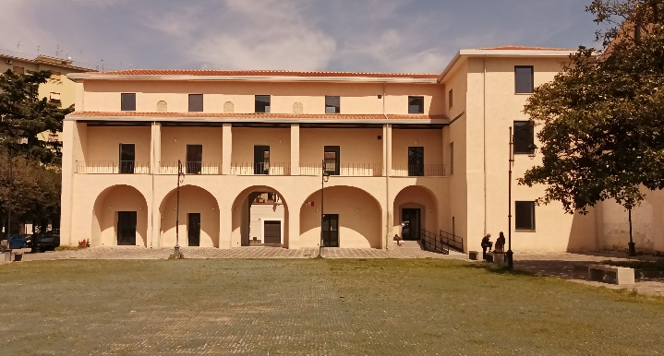 | 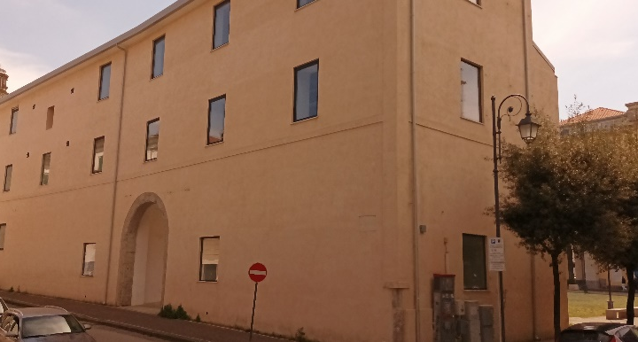

Cosa ha impedito di raggiungere i risultati preventivati? Quale è stato il punto debole dell’azione?

Le Amministrazioni locali stanno accumulando un notevole know how in merito alla programmazione e alla gestione dei fondi strutturali. Restano evidenti degli elementi di criticità legati alla scarsità di risorse umane e alla notevole burocrazia che impedisce la celere attuazione delle opere.

What prevented the expected results from being achieved? What was the weak point of the action?

Local administrations are accumulating considerable know-how regarding the programming and management of structural funds. Some critical elements remain evident linked to the scarcity of human resources and the considerable bureaucracy that prevents the rapid implementation of the works.

Dopo aver visto i risultati, quali elementi di miglioramento a livello di policy ritiene utile introdurre? Rifarebbe l'intervento allo stesso modo o cosa cambierebbe?

Molte volte un buon restauro, una eccellente riqualificazione urbana non basta a ridare vita ad un immobile e più in generale ad un ambito urbano. Bisogna dare anima a questi luoghi riempiendoli di attività e di funzioni. È questo, probabilmente, il punto su cui è possibile migliorare le policy di intervento.

After seeing the results, what elements of improvement at a policy level do you think is useful to introduce? Would you do the surgery the same way or what would you change?

Many times a good restoration, an excellent urban redevelopment is not enough to give life back to a property and more generally to an urban area. We need to give soul to these places by filling them with activities and functions. This is probably the point on which it is possible to improve intervention policies.

